Liegestütz

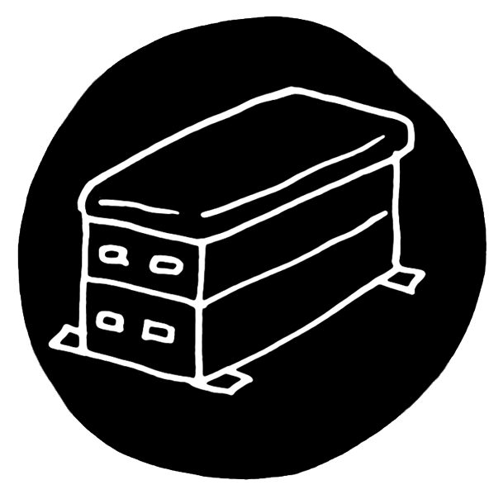  © Alexander Weiler | Gerätebedarf pro Person  Turnmatte
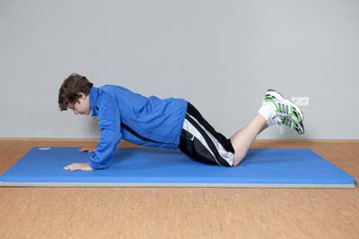  Foto: Horst Rudel |  | 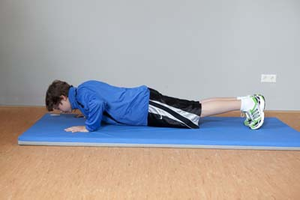  Foto: Horst Rudel
Bewegungsbeschreibung
- Die Hände werden etwa schulterbreit aufgesetzt.
- Bei der leichten Variante sind die Knie aufgestellt, bei der klassischen Variante ist der Rumpf fest und die Füße sind aufgestellt.
- Ellenbogen beugen und den Oberkörper langsam absenken.
- Anschließend die Ellenbogen wieder strecken und den Körper kontrolliert nach oben drücken.
  © Alexander Weiler | - Bewegung langsam und kontrolliert ausführen.  - Auf Ganzkörperstabilisation achten, d. h., die Hüfte darf nicht durchhängen!  - Fingerspitzen zeigen nach vorne.

